FY04
2. Ratkaisu
a) Kun punnus laitetaan veteen, punnukseen vaikuttaa noste. (2 p.)Voima-anturin lukema pienenee nosteen verran. (1 p.)
b) Nesteessä putoavaan kuulaan vaikuttaa väliaineen vastus (1 p.), joka riippuu väliaineen jähmeydestä, jota kuvaa suure viskositeetti. Ruokaöljy on jähmeämpää kuin vesi, joten ruokaöljyssä kuulaan vaikuttaa suurempi väliaineen vastus. (2 p.)

3. Ratkaisu
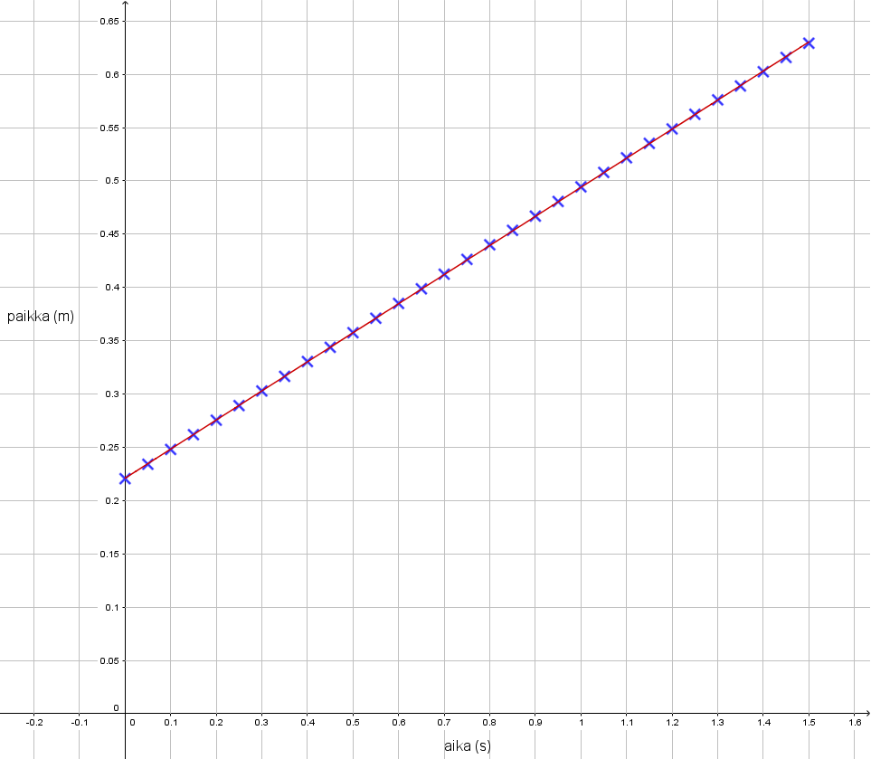a)

b) Vaunun nopeus on mittauspisteisiin sovitetun suoran fysikaalinen kulmakerroin.
Mittauspisteisiin sovitetun suoran yhtälö on
Vaunun nopeus on
$$v=0,27\text{m/s}$$
4. Ratkaisu
a) Vedessä kelluvaan jäälauttaan vaikuttavat voimat ovat painovoima $\vec{G}$ja noste $\vec{N}$.

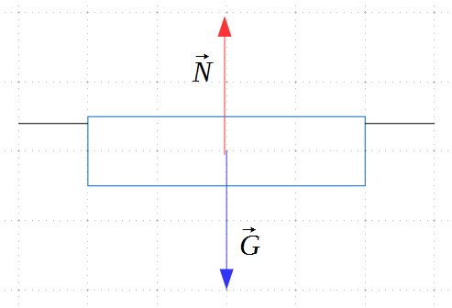

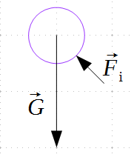
b) Alaviistoon putoavaan palloon vaikuttavat voimat ovat painovoima $\vec{G}$ja ilmanvastus $\vec{F_{\text{i}}}$

c) Kaltevaa tasoa alas vakionopeudella liukuvaan laatikkoon vaikuttavat voimat ovat painovoima $\vec{G}$, pinnan tukivoima $\vec{N}$ja liukukitka $\vec{F_{μ}}$
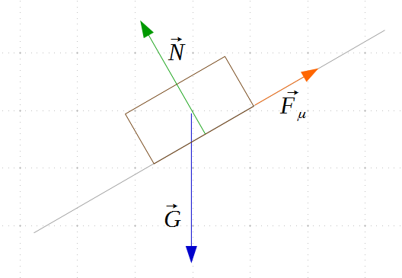

5.

6. Ratkaisu
Alumiinitankoon vaikuttavat voimat ovat alumiinitangon paino ${\vec{G}}_{1}$, vasemman puoleisen korun ja kiinnityskoukun paino $\vec{G_{2}}$, oikeanpuoleisen korun ja kiinnityskoukun paino $\vec{G_{3}}$sekä langan jännitysvoimat $\vec{T_{1}}$ja $\vec{T_{2}}$
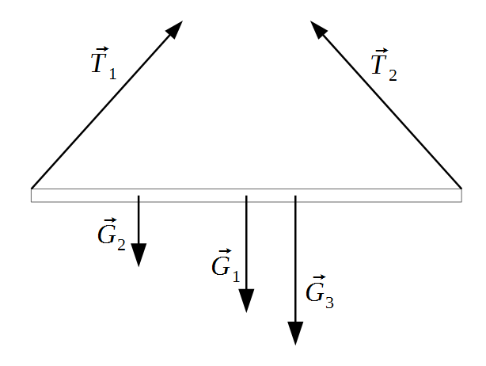

(4 p.)
Tanko on tasapainossa, joten
$∑M=0$ (1 p.)
Valitaan momenttipiste alumiinitangon vasempaan päähän.

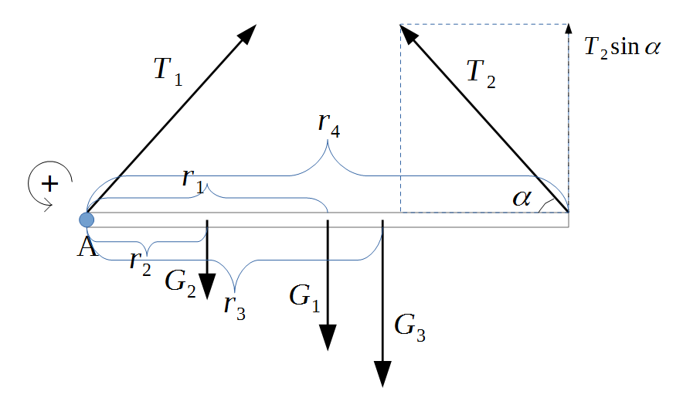

$$∑M_{\text{A}}=0$$
$$-G_{2}r_{2}-G_{1}r_{1}-G_{3}r_{3}+T_{2}sinαr_{4}=0$$
Ratkaistaan jännitysvoima
$$T_{2}=\frac{G_{2}r_{2}+G_{1}r_{1}+G_{3}r_{3}}{sinαr_{4}}=\frac{(m_{2}r_{2}+m_{1}r_{1}+m_{3}r_{3})g}{sinαr_{4}}$$
Sijoitetaan $m_{2}=47\text{g}+11\text{g}=0,058\text{kg}$, $r_{2}=16,6\text{cm}$,$m_{1}=0,085\text{kg}$, $r_{1}=33\text{cm}$, $m_{3}=114\text{g}+11\text{g}=0,125\text{kg}$, $r_{3}=40,6\text{cm}$,$g=9,81{\text{m/s}}^{2}$,$α=48°$, $r_{4}=66\text{cm}$
(2 p.)
$T_{2}=1,7686\text{N}≈\underset{̲}{1,8\text{N}}$(2 p.)

TAI
Voimakuvio (4 p.)
Tanko on tasapainossa, joten
$∑\vec{F}=\vec{0}$ (1 p.)
Valitaan tarkastelukoordinaatisto siten, että positiivinen x-akseli on oikealle ja positiivinen y-akseli on ylös. Jaetaan jännitysvoimat koordinaattiakselien suuntaisiin komponentteihin.
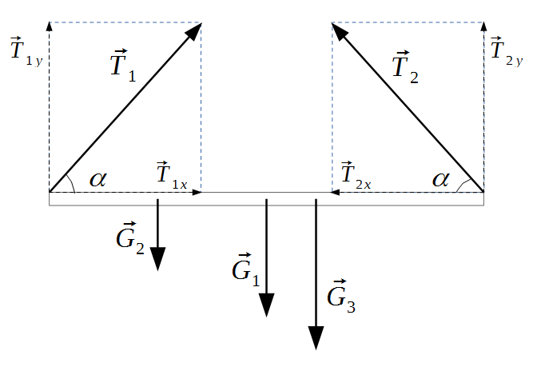

Newtonin II lain mukainen yhtälö y-akselin suunnassa on
$T_{1y}+T_{2y}-G_{2}-G_{1}-G_{3}=0$ (2 p.)
Jännitysvoima on kaikkialla langassa sama, joten voidaan merkitä $T_{1y}=T_{2y}=T_{y}$
$$2T_{y}=G_{2}+G_{1}+G_{3}$$
$T_{y}=\frac{(m_{2}+m_{1}+m_{3})g}{2}$(2 p.)
Jännitysvoima $T=T_{1}=T_{2}$ja suorakulmaisesta kolmiosta
$T=\frac{T_{y}}{sinα}=\frac{(m_{2}+m_{1}+m_{3})g}{2sinα}$(2 p.)
Sijoitetaan $m_{2}=47\text{g}+11\text{g}=0,058\text{kg}$, $m_{1}=0,085\text{kg}$, $m_{3}=114\text{g}+11\text{g}=0,125\text{kg}$, $g=9,81{\text{m/s}}^{2}$ja $α=48°$(2 p.)
$T=1,7688\text{N}≈\underset{̲}{1,8\text{N}}$(2 p.)
7. Ratkaisu
a) Vaunun paikan kuvaaja

Törmäysvoiman kuvaaja

b) Vaunun paikan kuvaajan perusteella vaunun liike on ennen ja jälkeen törmäyksen likimain tasaista. Nopeus on mittauspisteisiin sovitetun suoran fysikaalinen kulmakerroin.
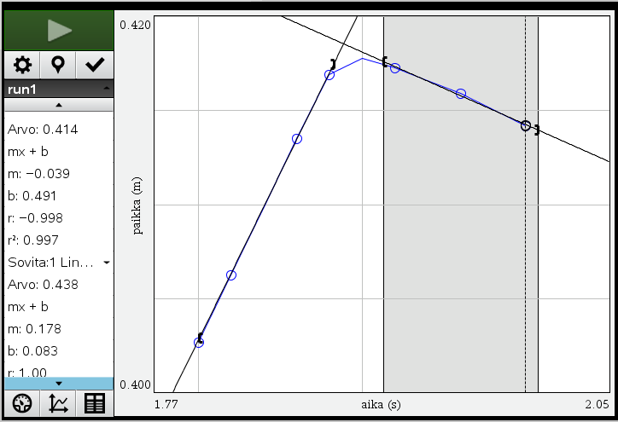
Vaunun nopeus ennen törmäystä on 0,178 m/s ja törmäyksen jälkeen – 0,039 m/s
c) Impulssiperiaatteen mukaan vaunun törmäyksessä saama impulssi on yhtä suuri kuin vaunun liikemäärän muutos.
Valitaan vaunuun vaikuttavan törmäysvoiman suunta positiiviseksi.
Vaunun liikemäärän suuruus ennen törmäystä on
$$p_{\text{ennen}}=m_{\text{vaunu}}v_{\text{ennen}}=0,505\text{kg}⋅(0,178\text{m/s})=0,08989\text{kgm/s}$$
Vaunun liikemäärän suuruus törmäyksen jälkeen on
$$p_{\text{jälkeen}}=m_{\text{jälkeen}}v_{\text{jälkeen}}=0,505\text{kg}⋅(0,039\text{m/s})=0,0195\text{kgm/s}$$
Vaunun liikemäärän muutos
$$Δ\vec{p}={\vec{p}}_{\text{jälkeen}}-{\vec{p}}_{\text{ennen}}$$
$$Δp=p_{\text{jälkeen}}-(-p_{\text{ennen}})$$
$$Δp=0,0195\text{kgm/s}-(-0,08989\text{kgm/s})=0,10939\text{kgm/s}≈109\text{kgm/s}$$
Vaunuun vaikuttavan törmäysvoiman impulssi saadaan voiman kuvaajasta integroimalla
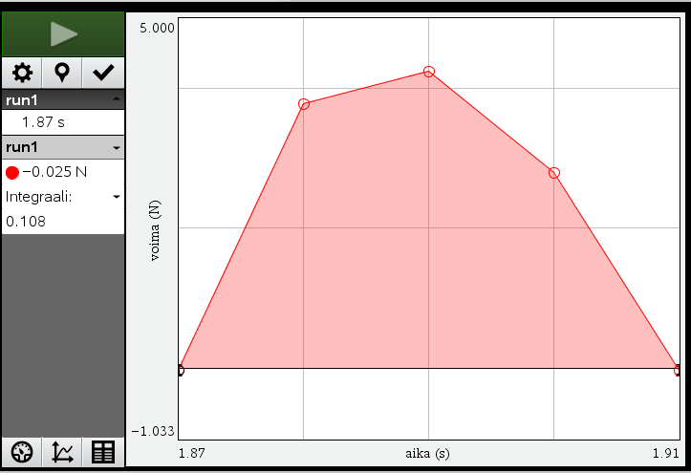
Törmäysvoiman impulssi on 0,108 Ns
Koska vaunun liikemäärän muutos on likimain sama kuin törmäysvoiman impulssi, impulssiperiaate toteutuu mittauksessa.
8. Ratkaisu
a) Lukkiutumaton jarrujärjestelmä estää pyörien lukkiutumista jarrutuksessa. Järjestelmä tarkkailee pyörien pyörimisnopeutta. Jos pyörä on lukkiutumassa, jarrutusta vähennetään. Pyörimisnopeuden jälleen kasvaessa jarrutusta lisätään. Pyörien pyöriessä renkaan ja tien pinnan välinen kitka on lepokitkaa, jolloin auton ohjattavuus säilyy.
Luistonestojärjestelmä estää vetävien pyörien luistamista kiihdyttäessä. Tällöin renkaiden ja tien pinnan välinen kitka on lepokitka.
b) Jarruttamalla yksittäisiä pyöriä ja vähentämällä moottorin tehoa ajonvakautusjärjestelmä estää auton luistot ja siten auton hallinnan menettämisen. Järjestelmä ei kuitenkaan pysty estämään auton hallinnan menettämistä, jos nopeutta on liikaa.
c) Törmäystilanteessa auto on voimakkaasti hidastuvassa liikkeessä. Autossa oleva ihminen pyrkii jatkamaan liikettään. Turvavyö kohdistaa autossa olevaan ihmiseen voiman, jolloin ihmisen hidastuvuus on lähes sama kuin auton. Ihminen pysyy kiinni penkissä eikä osu auton sisäosiin.
d) Jalankulkijan osuessa auton konepeltiin, joka joustaa, isku on kestoltaan pidempi ja siten vaimeampi kuin joustamattomaan konepeltiin osuessa. Impulssiperiaatteen mukaan kappaleen saama impulssi on yhtä suuri kuin kappaleen liikemäärän muutos. Voiman vaikutusajan ollessa pidempi kappaleeseen vaikuttava voima on pienempi.
e) Ajettaessa vakionopeudella matka on
$$s=vt$$

Arvioidaan, että viestin lukemiseen kuluva aika on $t=2,0\text{s}$
Taajamassa nopeus on $v_{\text{t}}=40\text{km/h}$
Maantiellä nopeus on $v_{\text{t}}=80\text{km/h}$
Lasketaan viestin lukemisen aikana edetty matka.
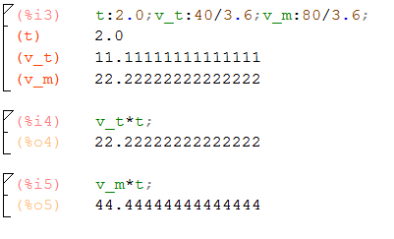

Taajamassa ajoneuvo etenee viestin lukemisen aikana noin 22 m ja maantiellä 44 m.

